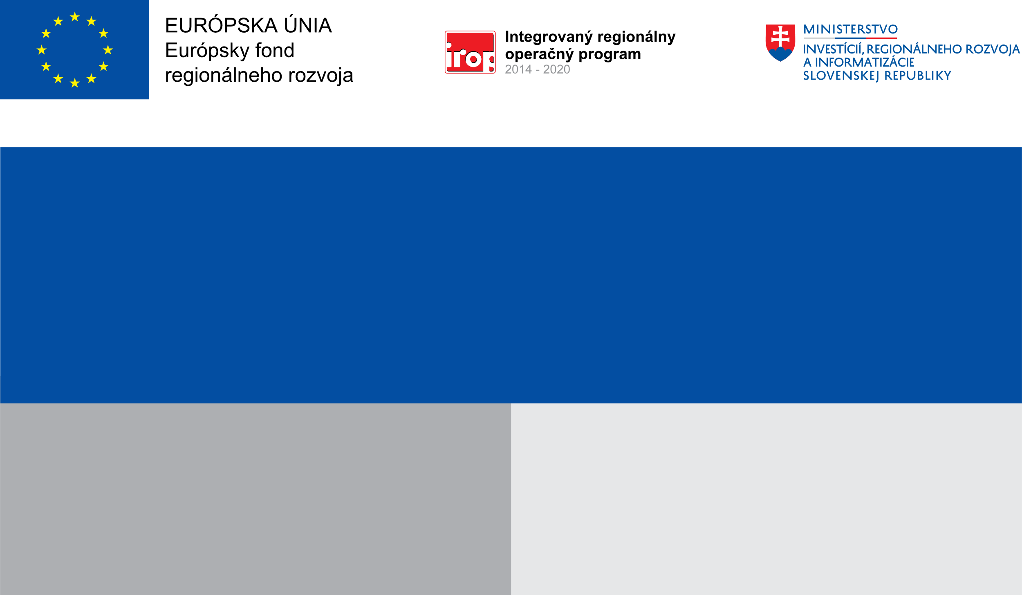

**Projekt:**

**fabrico – filmová postprodukcia**

44 736,84 EUR

50 000,00 EUR

fabrico s.r.o.

**Prijímateľ:**

**Nenávratný finančný príspevok:**

**Cieľom projektu je stimulovanie podpory udržateľnej zamestnanosti a tvorby pracovných miest v sektore kultúrneho priemyslu prostredníctvom priaznivého prostredia realizáciou hlavných aktivít, pre rozvoj kreatívneho talentu a netechnologických inovácií.**

**Výška finančnej podpory z EÚ:**

**Cieľ:**